Створюємо гру “Збирай яблука”
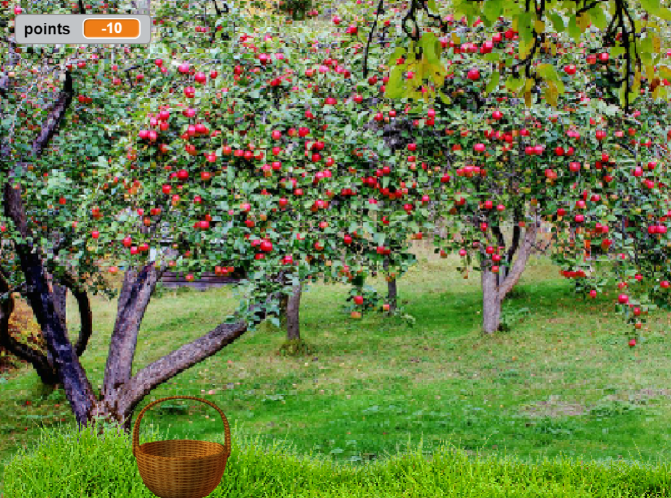
Для того щоб створити гру “Збирай яблука”, спочатку завантаж на свій комп’ютер скрипти та фотографії, які потрібні для використання при написанні гри. Їх ти можеш знайти у додатках:
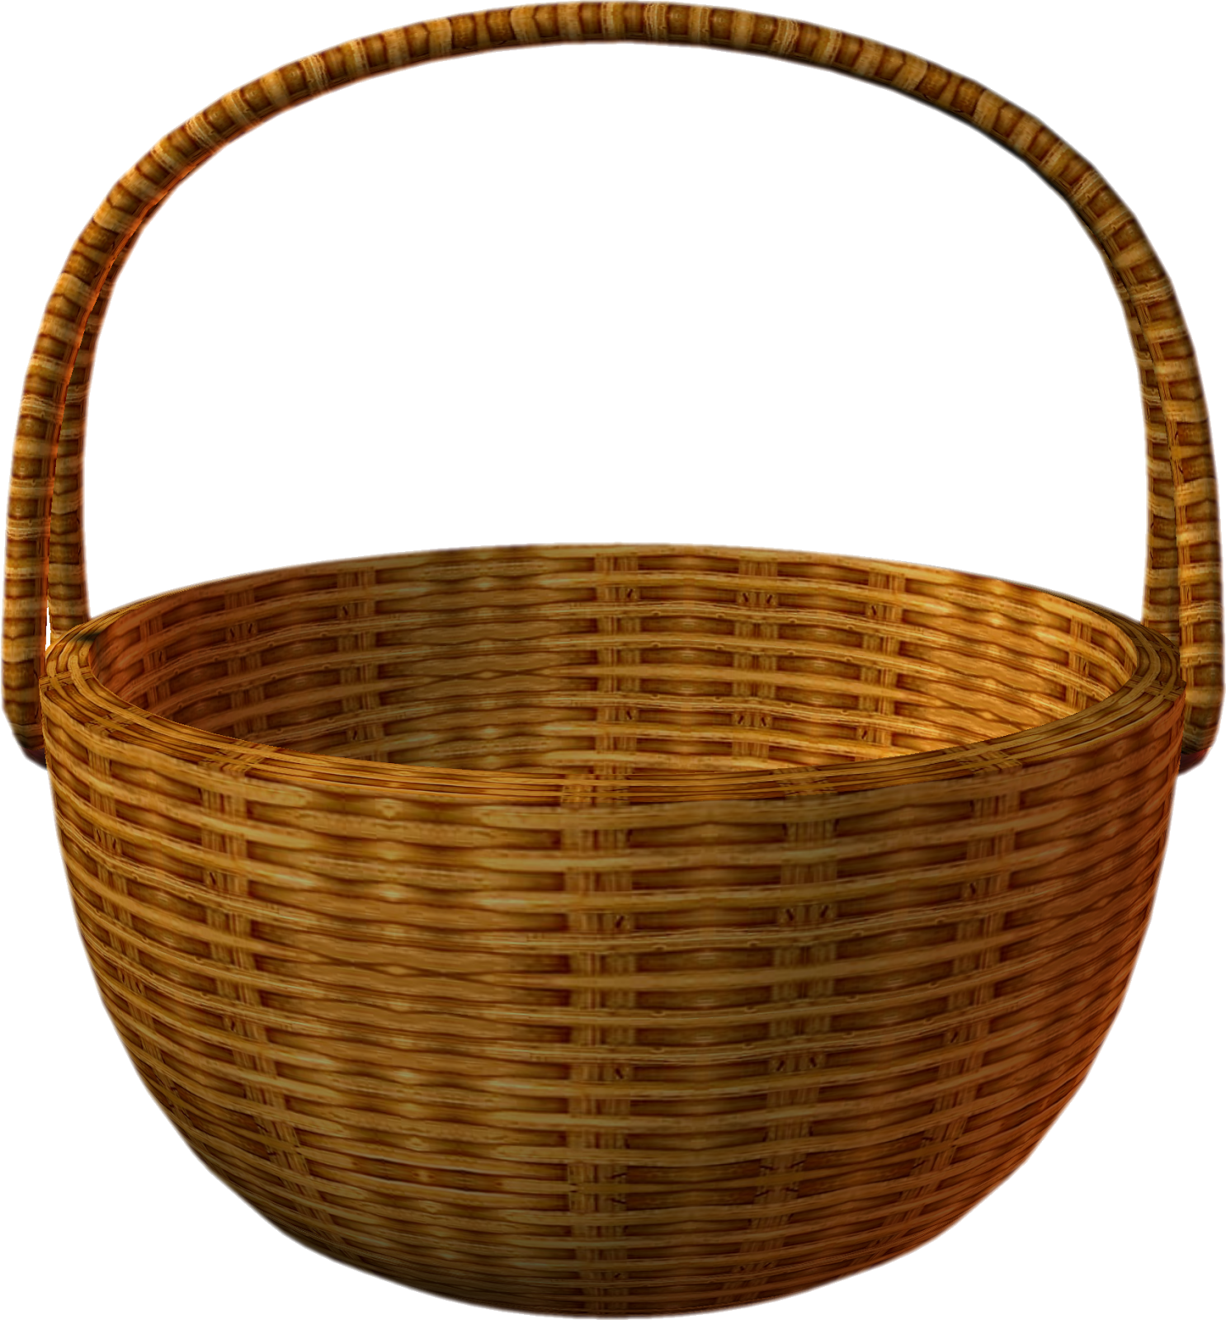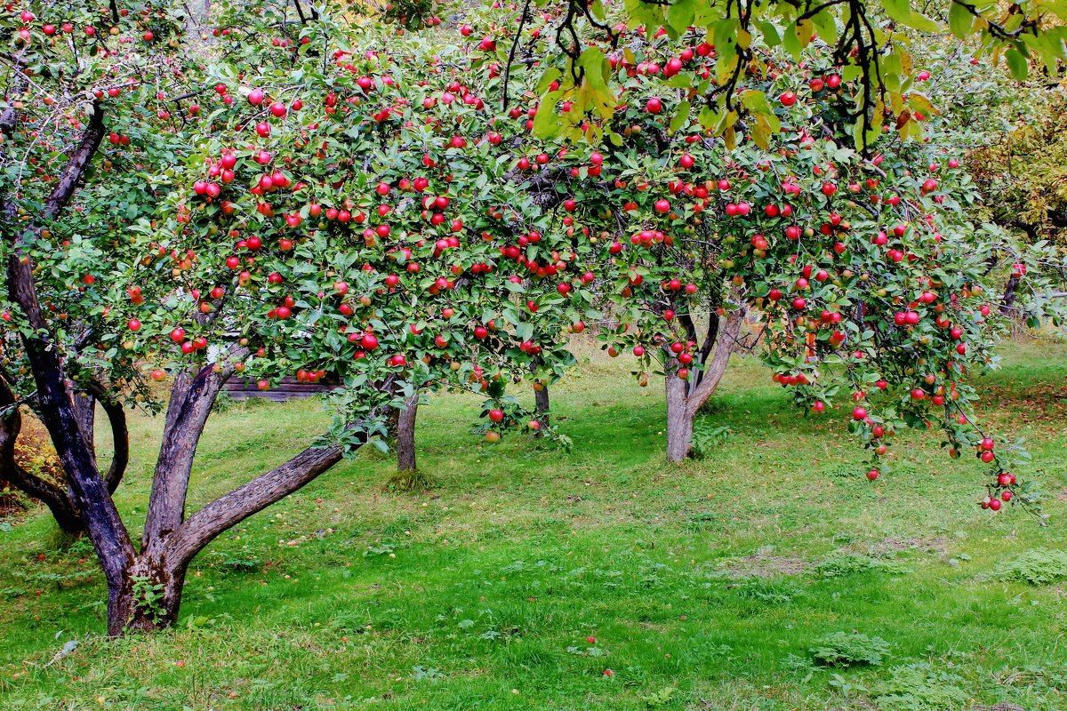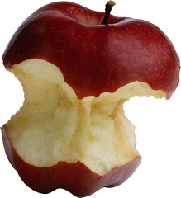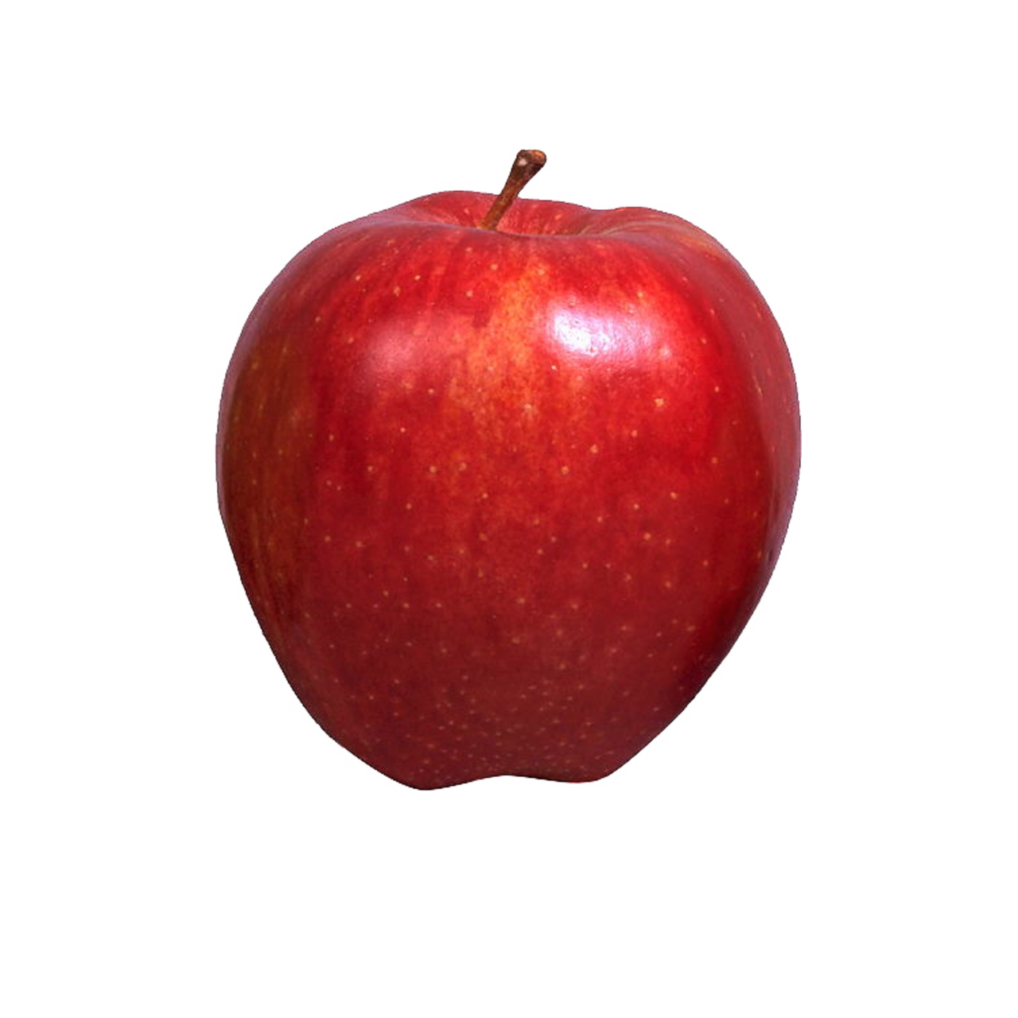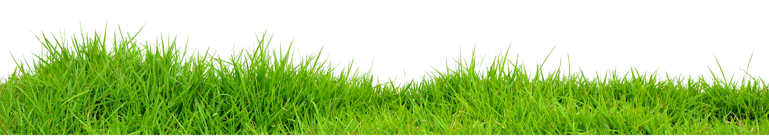
Зараз ми будемо створювати гру “Збирай яблука”.
Для цього давайте перейменуємо наш проект на “Збирай яблука”. Тепер ми бачимо, що спрайт "Котик" нам не потрібний для цієї гри. Ми можемо його видалити зараз або згодом.
Додаємо своїх нових спрайтів, які завантажуємо з галереї.
Спочатку корзину, а потім траву і яблука, перетворюємо їх у векторну графіку, і зменшуємо розміри.
Тепер давайте перейменуємо спрайти: назвемо свіже яблуко - "яблуко 1", надкусане - "яблуко 2", траву перейменуємо на "трава" і корзинку назвемо "кошик". Ну і тепер котика можна видалити.
Змінюємо сцену, додаємо картинку яблуневого саду, переміщуємо, перетворюємо на векторну графіку, збільшуємо розмір і рівняємо. Тепер давайте напишемо код для нашої сцени. У скриптах вибираємо "коли натиснуто" і у скриптах "вигляд" вибираємо блок "стати позаду", наприклад 30 об’єктів - на випадок, якщо ви будете удосконалювати свою гру.
Додаємо код до спрайту "трава". Для цього вибираємо "коли натиснуто" -> "вигляд"-> стати позаду 28 об’єктів.
Тепер давайте будемо вже писати код для нашого кошика. Натискаємо на "кошик" -> "коли натиснуто". Додаємо" коли натиснуті клавіші ліворуч і праворуч", додаємо в скриптах "керувати" -> "повторити поки не". Ми вибираємо саме цей блок, щоб якщо ви натиснули на одну з клавіш ліворуч чи праворуч, то кошик не зупинявся, а рухався. Тепер вибираємо "не" в операторах? одразу 2 штуки. А в датчиках вибираємо "клавіша натиснута".
Змінюємо відповідно ліворуч або праворуч і зміщуємо кошик на 10 по координаті х. Якщо праворуч то на 10. Якщо ліворуч - то на (-10).
Чудово! Тепер давайте додамо "коли натиснуто прапорець" і створимо змінну, яка визначає кількість балів. Назвемо цю змінну "бали". Коли ми починаємо, то надаємо змінній значення 0, а далі натискаємо "керувати" -> цикл "завжди", і додаємо 2 блоки "якщо". Якщо кошик торкається до яблука 1 - тобто, свіжого яблука, то ми змінюємо значення на 3, а якщо торкається яблука 2, то змінюємо значення змінної на (-2).
Тепер давайте перейдемо до нашого свіжого яблука. Коли прапорець натиснуто, ми ховаємо цей спрайт. Додаємо цикл "завжди" і додаємо його клон. Оскільки яблуко буде падати вниз, це допоможе його сховати. Далі чекаємо декілька секунд, в операторах вибираємо випадкове число від 0 до 3, щоб яблука випадали у будь-якій послідовності.
Тепер у скриптах "керувати" вибираємо "коли починаю як клон". Показуємо його і додаємо положення з якого вилітатиме яблуко. Х буде випадкове, а які саме значення писати дивіться справа зверху самостійно. Наприклад, -130 і 313, але ваші значення можуть відрізнятись, залежно від встановленого розміру яблука, тому будьте уважні. За аналогією визначаємо і значення координати у, наприклад, 220.
Далі давайте зробимо цикл "повторити поки не", потім в операторах вибираємо "або", і вибираємо у скриптах "датчики" -> "торкається миші". Але змінюємо "торкається миші" на "торкається трави" або "торкається кошика". Далі ми зменшуємо значення у на (-10), щоб ускладнити гру. І вилучаємо нашого клона. Тепер цей самий код ми дублюємо на яблуко 2.
Далі давайте ми змінимо випадковість випадань надкусаного яблука від 1 секунди до 5 секунд, для того щоб поганих яблук було значно менше, ніж свіжих.
Давайте ж подивимось як працює наша гра.
Натискаємо на зелений прапорець і керуємо нашим кошиком за допомогою стрілочок клавіатури. Супер! А скільки максимально балів зможеш набрати ти?

